 | 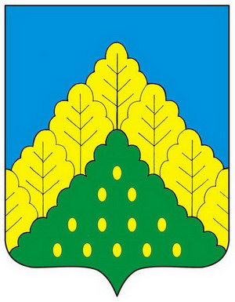
ЧĂВАШ РЕСПУБЛИКИН  КОМСОМОЛЬСКИ РАЙОНĔН ДЕПУТАТСЕН ПУХĂВĔ  ЙЫШĂНУ |  | СОБРАНИЕ ДЕПУТАТОВ  КОМСОМОЛЬСКОГО РАЙОНА  ЧУВАШСКОЙ РЕСПУБЛИКИ  РЕШЕНИЕ

от 19 июня 2018 года № 3/186

О признании утратившим силу решение Собрания депутатов Комсомольского района Чувашской Республики от 27 марта 2015 г. №5/251 «Об утверждении Положения о порядке осуществления муниципального жилищного контроля на территории Комсомольского района Чувашской Республики»

Собрание депутатов Комсомольского района Чувашской Республики р е ш и л о :
1. Признать утратившим силу решение Собрания депутатов Комсомольского района Чувашской Республики от 27 марта 2015 г. № 5/251 «Об утверждении Положения о порядке осуществления муниципального жилищного контроля на территории Комсомольского района Чувашской Республики».
2. Настоящее решение вступает в силу после дня его официального опубликования.

Глава Комсомольского района –
председатель Собрания депутатов
Комсомольского района Чувашской Республики Х.С. Идиатуллин

